Traces

Spectacle musical
Pour les maternelles et les primaires



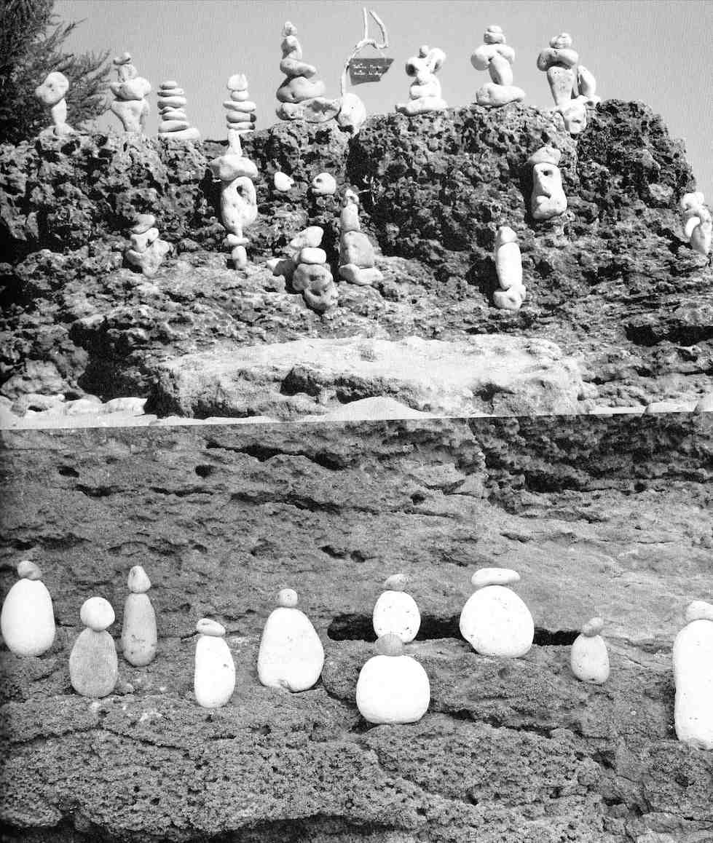
Traces. L'histoire d'un enfant qui a la passion de collectionner les petites choses, ces petits riens, traces d’une existence, de passages, à partir desquels la création peut jaillir. Comment transcender ces résidus de vie, de nature, comment les rendre poétiques? Et que reste-t-il au final des petits objets récoltés? Peut-être une grande histoire de la création et tout simplement d’un enfant qui grandit...

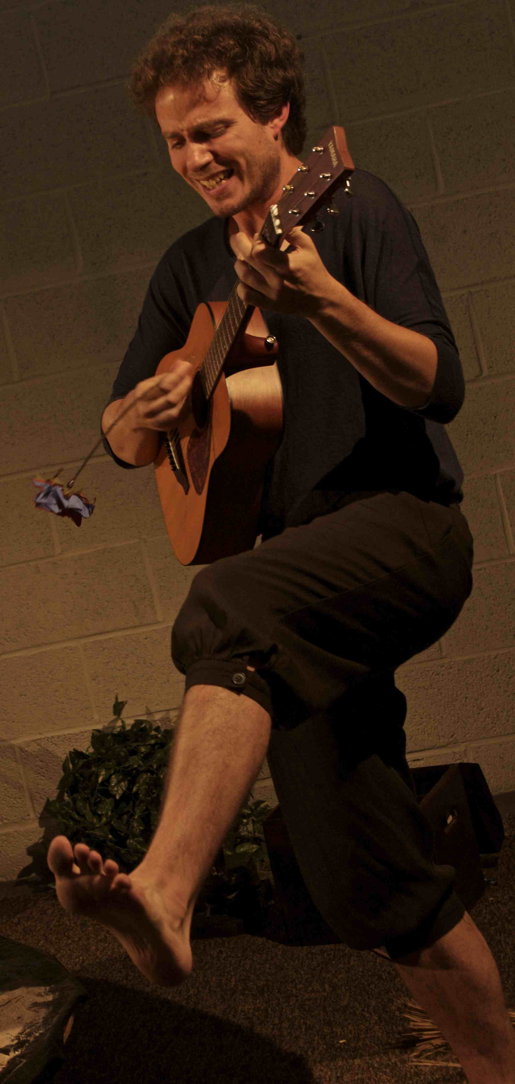

Spectacle musical pour les élèves de maternelle
De 3 à 7 ans

Conception, écriture : Isabelle Colassin
Composition musicale: Samir Barris
Interprètes : Samir Barris et Isabelle Colassin
Construction scénographique : Mohamadou Niane
Réalisation scénographique : Philippine Boyard

Durée : 35’

Co-production de Semences d’Art et de Langues et Culture

Copyright : Fred Houtteman

Les protagonistes

La compagnie Semences d’Art, porteur de projet et producteur

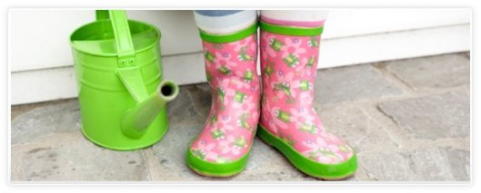

Semences d'art, compagnie fondée par Isabelle Colassin, a le souci ‘de planter la petite graine’, de permettre à l'enfant d'expérimenter l'Art.

La création est une forme mouvante et en perpétuel questionnement. L’enfant grandit, il évolue et acquiert des compétences, il expérimente la vie. De la même manière, la création ne se réduit pas à une forme finie, mais se questionne sans cesse. La traversée est grande car elle nous renvoie à notre rapport au monde : suis-je cet être fini, à la seule vérité, ou suis-je cet être capable d’évoluer sans cesse ? Ne suis-je pas moi-même détenteur d’une forme de vérité, qui mérite d’être expérimentée ou exprimée ? Quel spectateur de demain prépare-t-on?

Dès le plus jeune âge, se structurent les modes de pensée, et les modes de protection. La réflexion hors des sentiers battus, en dehors de l'éducation des parents ou scolaire, peut susciter l'ouverture vers d'autres horizons de pensée. Comment aider l’enfant à grandir? Nous sommes convaincus que découvrir dans l'enthousiasme et la créativité est la meilleure base pour apprendre. Notre intention est avant tout de suggérer, de faire découvrir, et s’interroger, plutôt que de montrer ou moraliser.

Autant de questions que se pose la compagnie et qu'elle tente d'insuffler dans ses créations.

La rencontre avec Samir Barris et l’ASBL Langues et Culture

Quand Isabelle Colassin soumet à Samir Barris des paroles de chansons pour les petits, celui-ci est tout de suite séduit par celles-ci et décide d’en faire les paroles de chansons de son prochain album « Ici Baba ». Entre-temps, Isabelle met sur pied le projet Traces, et rêve d’incorporer Samir Barris dans son projet, en tant que compositeur, mais aussi interprète, convaincue par ses talents scéniques. Celui-ci accepte de suite et s’attèle alors à composer la musique du spectacle.

Langues et culture, producteur

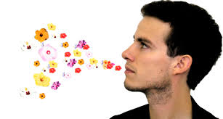

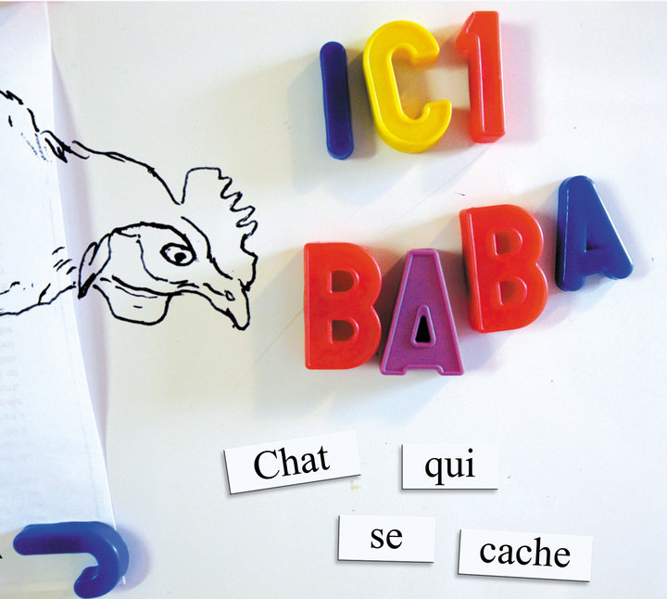

Depuis 2010, Langues et culture produit un projet pour les 3 à 8 ans : Ici Baba. Sur leur album « Chat Qui Se Cache », le groupe propose un mélange de compositions personnelles, de chansons du patrimoine commun, d’adaptations de mélodies folk, de comptines et de rythmes. Sur scène, Samir Barris et Catherine Di Biasio laissent une part importante aux enfants et leur font découvrir une grande variété d’instruments, en mettant l’accent sur le plaisir partagé de chanter, d’être là, ensemble, pour un moment joyeux, créatif et festif.

Le spectacle

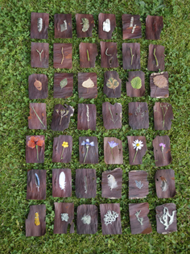

Traces. L'histoire d'un enfant qui a la passion de collectionner les petites choses, ces petits riens, traces d’existence, de passages. Et puis au-delà, des histoires s’évoquent : suivre la trace de, se tracer, mettre ses limites, le souvenir de l’être cher qui vient de partir, marcher dans les traces de, tracer pour raconter…

Comment transcender ces résidus de vie, de nature, comment les rendre poétiques? Et que reste-t-il au final des petits objets récoltés? Peut-être une grande histoire de la création et tout simplement d’un enfant qui grandit...

Différents tableaux se succèdent et laissent l'évocation interroger le tout-petit:
Traces de passage
Suivre les traces de quelqu’un
Le temps passe et les traces s'effacent
Se tracer
Tracer le monde
Le manque : quels traces me reste-t-il pour me souvenir ?
Marcher dans les traces de, grandir
Les traces d’un même clan, d’une tribu
Tracer, raconter
Etc.

Dans le spectacle, l’enfant s’ouvre peu à peu au monde. Il découvre tout d’abord les traces d’un animal, puis celles de sa mère qui est partie, se questionne sur ses propres traces et limites, il part à la découverte du monde qui l’entoure, il se socialise, et ouvre son cercle intime. Enfin, il se met à se raconter.
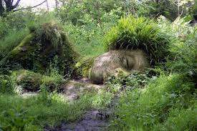
De la même manière, la scénographie s’ouvre peu à peu elle aussi. La structure s’enlève et permet d’élargir l’espace. Une terre factice se déploie en mandala, des continents se créent et le monde se peuple. Enfin, les objets récoltés font place à un grand livre, qui raconte le vécu du jeune garçon. Il est à ce moment temps de s’endormir pour se reposer un peu avant un nouveau parcours…

Deux narrateurs – manipulateurs – musiciens/chanteurs créeront sous les yeux du public les univers (sonores et visuels) du spectacle Traces. Le personnage de l’enfant étant porté tantôt par l’un, tantôt par l’autre.

Note d’intention pédagogique de « Traces »

Même si le spectacle raconte une histoire, celle d’un enfant qui grandit, qui s’ouvre au monde, qui découvre ses limites, et celles des autres, d’un enfant qui se socialise, et qui apprend aussi à raconter, elle ne le fait pas de manière narrative, mais bien par le biais des sensations et d’évocation d’émotions. Nous avons pris le parti de suggérer, d’interroger plutôt qu’illustrer, les différents liens que pourrait posséder l'enfant avec la métaphore de la Trace.

Notre envie est de parler au vécu des petits enfants, de les interroger doucement sur leurs sensations, par le biais du parcours intérieur d’un enfant, qui grandit un peu entre le début et la fin du spectacle. Il tente de reconnecter le petit avec différentes expériences sensorielles de son vécu autour de ce sujet.

L'enfant tente de s'affirmer et d'exister à part entière, il veut vivre ses expériences de manière autonome. Il vit dans l'instant présent et ressent tous les stimuli sensoriels. C'est sur cette base que nous sommes partis pour élaborer le fond et la forme de Traces.

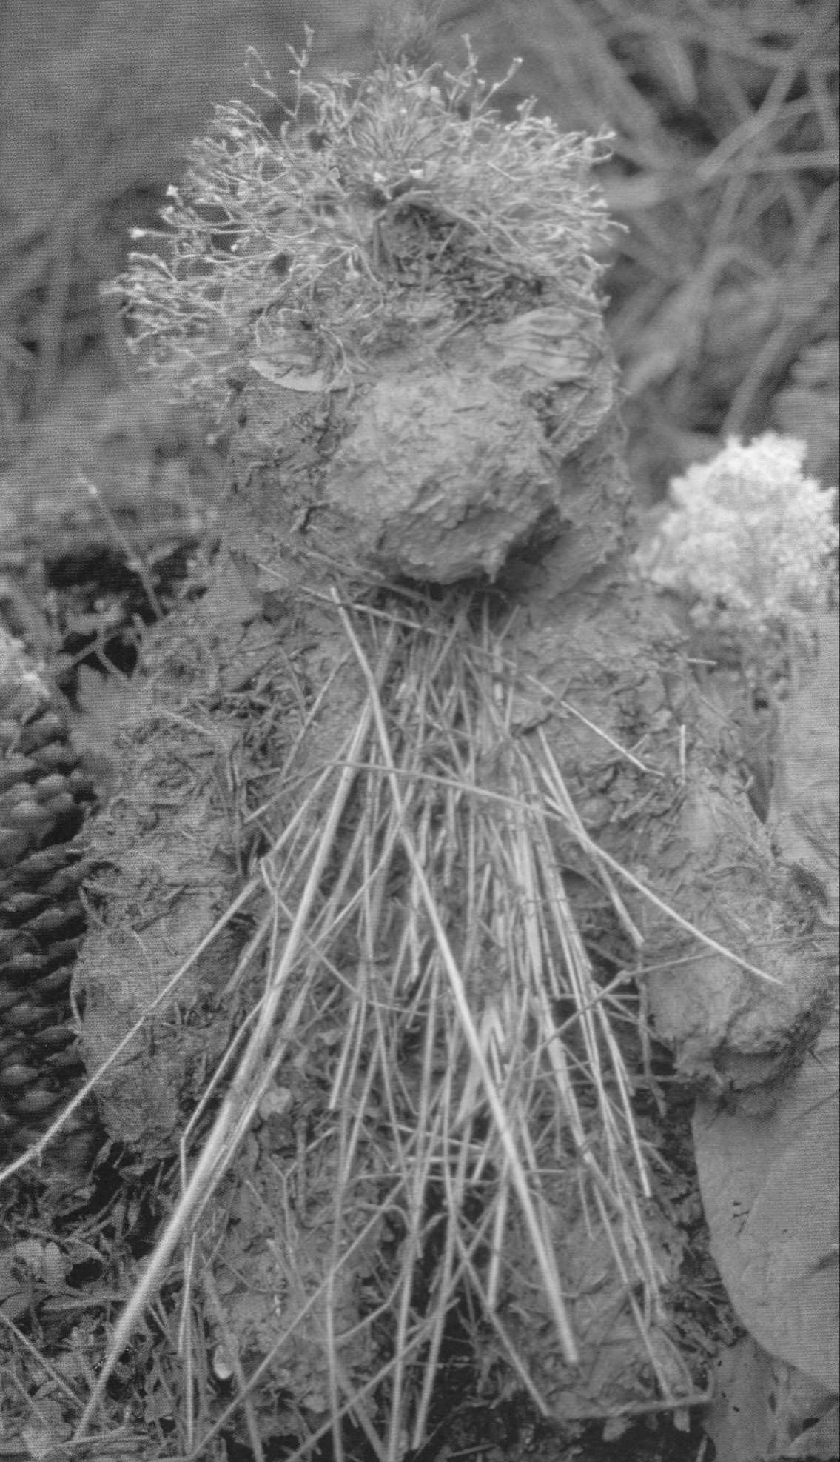
Qu'est-ce que je laisse comme traces de mon passage?
Pourquoi tracer des limites? C’est quoi une limite ?
Que se passe-t-il quand quelqu’un dépasse mes limites ?
Quelles traces me reste-t-il quand maman est partie ?
Qu’est-ce que cela me fait quand maman part ? Comment remédier au manque ?
Qu’est-ce que cela me fait quand je me fais des amis ?
Quand je découvre le monde ?
Quand le temps passe vite parce que je joue ?
Maman a été elle-même petite? Quelles traces a-t-elle laissées?
Est-ce que je marche dans les traces de mes parents ?
Pourquoi ouvrir son cercle d'amis?
Comment marquer mon existence ?
Comment puis-je tracer, me raconter moi-même ?
Comment puis-je tracer, raconter le monde ?
Quel est mon rapport à l’art ?

Toutes ces questions faisant place à une interrogation principale : ne suis-je pas moi-même un artiste en herbe ? Ne transporterais-je pas moi-même un baluchon de trésors (histoires, objets) depuis mes quelques années de vie ? Avec lesquels déjà je trace mon existence ?
Et en traçant mon existence, ne suis-je pas moi-même en train de grandir ? Et si j’avais déjà grandi ?

Nous avons conçu le spectacle en développant l’aspect sensoriel (bruitages, sons enregistrés, musiques jouées et chantées en live, voix d’enfants, rythmes, mots en rime) et l’aspect visuel (effets spéciaux, apparitions, disparitions, changements fréquents visuels).

Nous sommes également partis de ce que les enfants connaissent assez bien et qui sont à leur portée : les éléments naturels. Nous tentons, sur la base de leurs acquis, d’ouvrir de nouvelles portes ou d’aller un tout petit peu plus loin sur le chemin de leur vécu.

Nous avons l’impression que le petit enfant comprend plus de mots, de phrases, d’idées, que nous pourrions l’imaginer. En tout cas, nous avons la sensation qu’il aime les entendre. Et nous avons voulu faire le pari de réaliser un spectacle qui communiquerait aussi par les mots, et cela parallèlement aux aspects visuel et musical du spectacle que nous jugeons également importants.

Par ailleurs, nous avons écrit des textes qui relèvent avant tout de la musicalité, avec des rimes et du rythme. En effet, lors de nos expériences (autres que « Traces ») avec les enfants, nous avons été étonnés de l’intérêt qu’ils portaient à ce genre de texte et nous avons donc voulu développer cette pratique dans un spectacle. Par ailleurs, nous avons été fortement sidérés de l’attention gardée par les jeunes spectateurs lors de présentation d’ébauches de « Traces ».

Nous sommes convaincus du pouvoir des mots et de leur importance pour le jeune enfant, pour son développement et son rapport au monde.

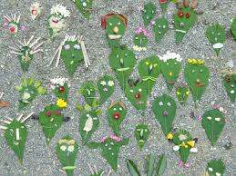

L’univers artistique de Traces

L’univers plastique

La nature est composée de trésors et secrets qu’il nous faut découvrir. Elle déborde de formes, de couleurs, de matériaux et de possibilités, et, en cela, s’avère nettement supérieure à n’importe quel magasin de jouets…
Andreas Güthler et Kathrin Lacher (in LANDart avec les enfants)

Héritier du Land’Art, le spectacle tend à construire et déconstruire, sous les yeux des enfants, des histoires, des êtres, des formes, fait de matières, ou objets récoltés dans la nature. Avec ces petits riens, créons le tout. Les histoires s’inventent aussi de cette manière, avec les bouts d’autres histoires connues, et que nous transformons encore et encore ? Un patrimoine naturel…
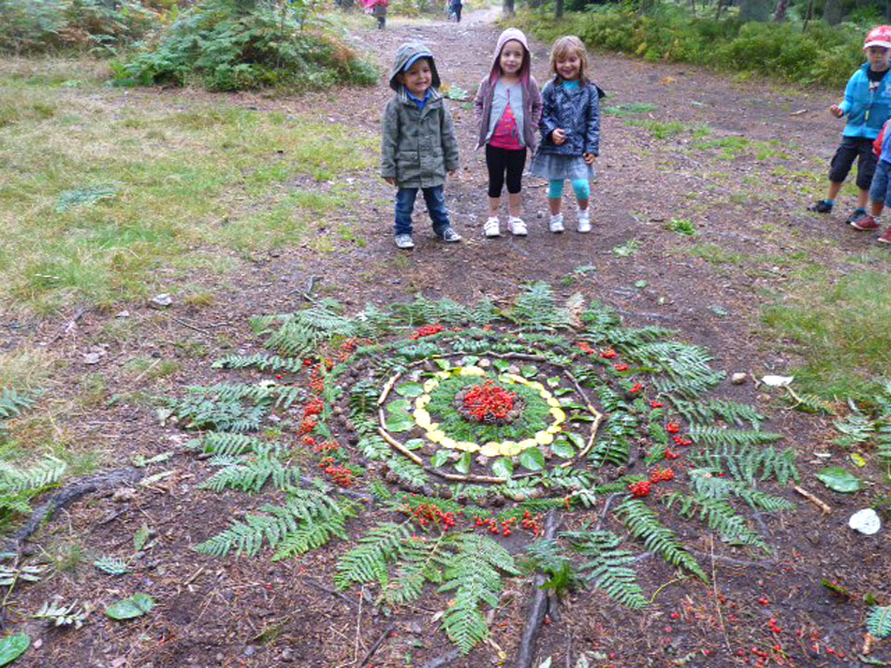

« Lorsque je travaille avec des feuilles, des pierres ou des bâtons, je ne les emploie pas uniquement pour leurs qualités en tant que matériaux ; ils me permettent aussi d’accéder à la vie qu’ils abritent et qui les entoure. Lorsque je les abandonne, ils continuent à vivre… »
Andy Goldsworthy

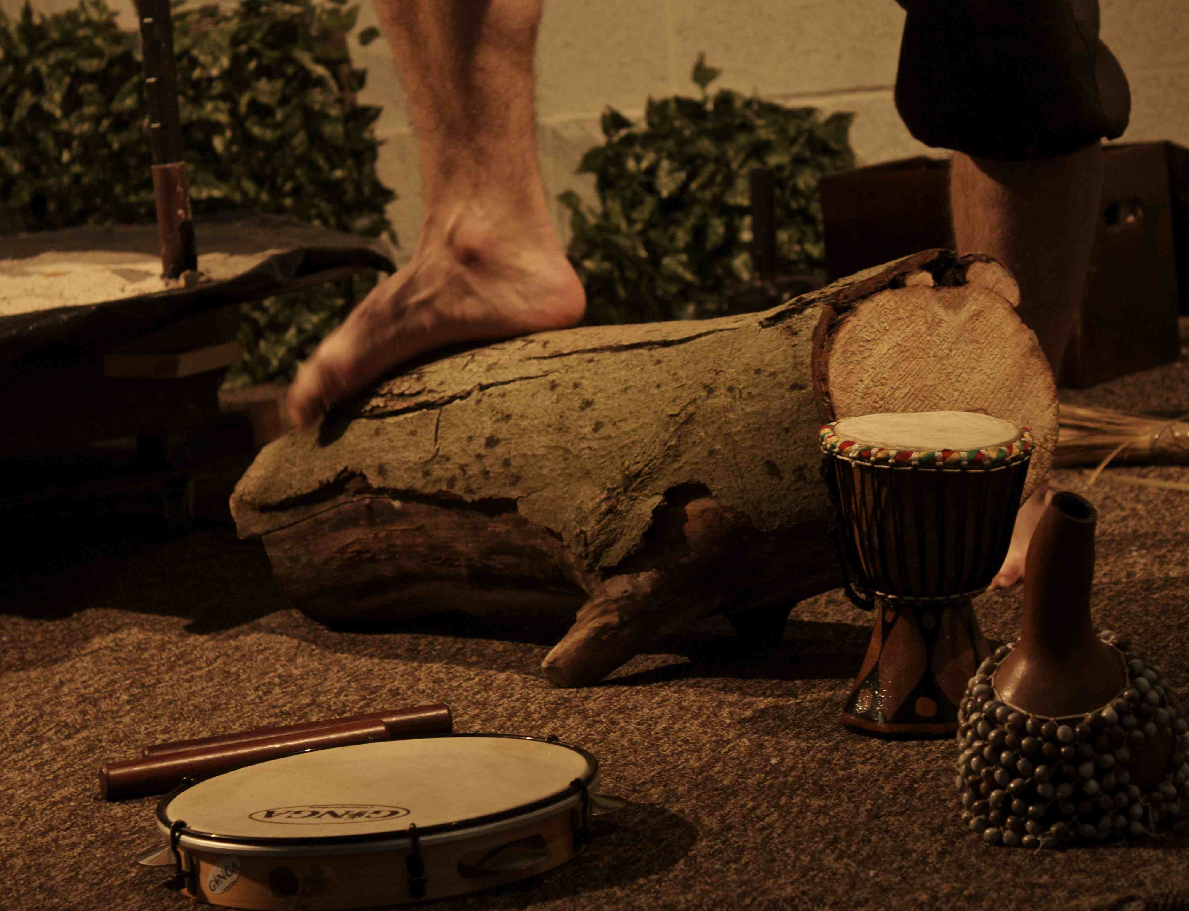
L’univers sonore

C'est Samir Barris qui signe les compositions et l'ambiance sonore de « Traces ».
Il a recherché, comme dans son projet « Ici Baba », à produire des compositions acoustiques, très « naturelles », spontanées et« brutes ». Les arrangements font la part belle aux instruments d'origine africaine (percussions, senza) ainsi qu'à la guitare et au chant, ses instruments de prédilection. Les influences sont à chercher du côté des musiques folkloriques africaines et américaines.

Copyright : Fred Houtteman

L’univers des mots

Notre désir était de faire participer les mots à l’univers du spectacle. Parce que le vocabulaire ne cesse de s’enrichir chez les 4 – 8 ans et que les enfants de cet âge semblent très sensibles aux sonorités, nous avons voulu transmettre notre amour des mots dans le spectacle. Jouer avec les mots, créer les sonorités, passer du texte à la chanson, rythmer. Et prendre plaisir à dire.

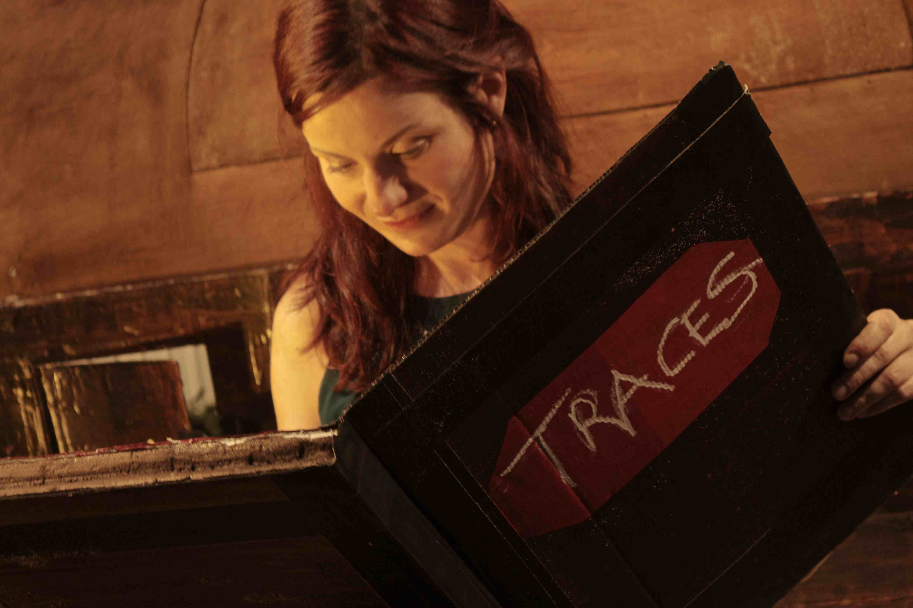
- « Limace qui passe
- Laisse des traces
- Limace qui passe
- Chaque chose amasse
- Limace qui passe
- Jamais se lasse
- Limace qui passe
- De tout ramasse
- Limace qui passe
- Garde des traces
- Limace qui passe
- Et se prélasse… »

Copyright : Fred Houtteman

La scénographie

Le spectacle étant l’art de l’éphémère, l’élément naturel, le sable en l’occurrence, nous semble parfait pour faire apparaître, puis disparaître. C’est un sable un peu terreux entre mer et arbres, un lieu de passage et de transformation.

La scène, ronde, en bois, de 1,6 m de diamètre, peut tourner grâce à des roulettes. Une armature au milieu du rond permet de cacher des manipulations diverses, de permettre des ‘effets spéciaux’, comme faire tomber de la neige.

Un carton, ayant des utilisations diverses, peut y être scratché et permettent de séparer le rond en deux demi-cercles et de créer ainsi deux petites scènes. Il est donc possible de faire des mises en place dans le demi-cercle qui n’est pas à vue.
Sur le panneau, des pancartes peuvent être accrochées (pour la scène des empreintes).
L’armature en bois contient une fenêtre qui permet de manipuler des objets par le haut, d’apparaître et de disparaître.
Elle est également doublée afin de cacher des manivelles permettant de faire apparaître et disparaître des objets du sable.

Des petits sacs permettent aux acteurs de cacher la fausse neige, les paillettes, les accessoires…

Cette scène ronde est accompagnée à sa droite d’un arbre sous lequel est disposé le matériel nécessaire pour la représentation, ‘les petites choses’ récoltées par le petit garçon de l’histoire. Tous ces petits objets sont mis dans des bols en bois entourant l’arbre.
A sa gauche, un tronc permet de ranger nos différents accessoires et également de s’asseoir. Les instruments divers sont déposés à ses côtés.

Au niveau de l’éclairage, des petites lumières, sortes de petites liseuses faisant office de projecteurs sur l’armature, sont utilisées. Quatre spots éclairent l’espace scénique par ailleurs.

Les accessoires sont créés un maximum avec des matériaux bruts, afin de persévérer dans l’envie de transmettre l’amour de la poétisation des éléments bruts. La limace, élément principal du spectacle, est réalisée en gélatine et est déplacée avec un bâton.

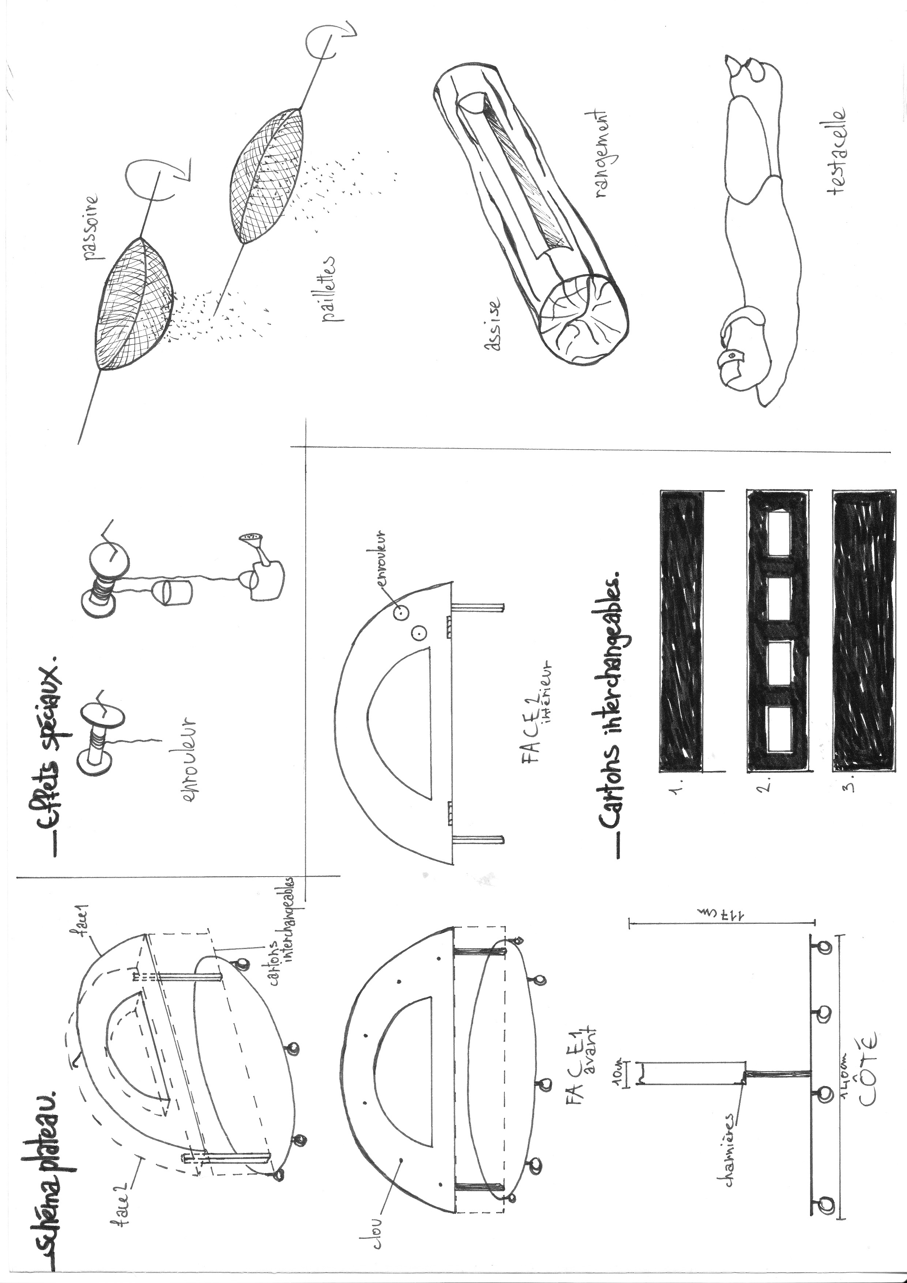

- Les extensions pédagogiques

Nous accordons une grande importance à la préparation de notre venue dans les structures. La communication est essentielle et la préparation du public également. Nous créerons donc le contact en aval afin que le jour de représentation, les jalons soient clairement posés.

Il nous semble essentiel d’offrir un accompagnement éventuel au public de Traces, qu’il soit adulte ou jeune. Pour ce faire, nous proposons diverses activités ou documents, selon les possibilités des lieux qui nous accueillent.

1. Un moment d’interaction de 10 min avec les enfants juste après le spectacle

2. Un atelier d’une heure « Pâte de formes et formes de mots » est proposé avec le spectacle autour de la créativité et de la mise en mots.
« A partir de leurs peurs et désirs, les participants créent des êtres imaginaires avec des matières naturelles. Ils mettent ensuite en mots leurs créations… »

Voici un article de presse qui en parle : http://www.lavenir.net/cnt/dmf20150512_00648305

Le prix demandé est de 110 euros (hors défraiement trajet), le matériel étant compris dans le prix.

2. Un stage autour de la créativité et de l’expression corporelle « Etres » est également possible soit réparti sur 2 jours soit étalé sur 10 séances d’1h30.

"Etre(s)"
A partir de leurs peurs et désirs, les participants créent des êtres imaginaires avec des matières naturelles, ainsi que leur habitation. Ils mettent ensuite en mots leurs créations. Puis, ils sont invités à vivre dans leur corps, les êtres, les mots imaginés. Et se déploie, de cette manière, une découverte de l'expression en notre compagnie... Sur le fil d'une histoire racontant leurs êtres et les éléments naturels…
Le prix demandé est de 60 euros par heure hors du défraiement trajet en venant de Bruxelles, le matériel étant compris dans le prix.

Parcours et références des artistes

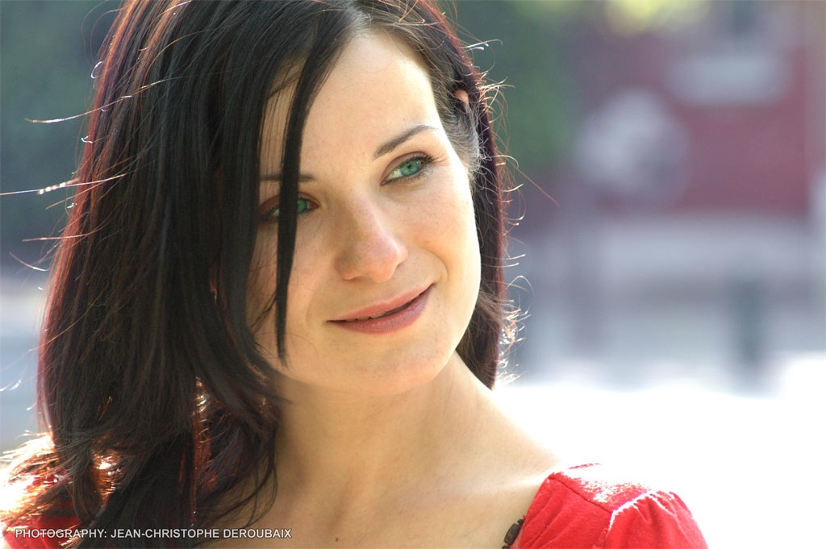
Isabelle Colassin est sortie de l’INSAS en art dramatique et est agrégée en philologie romane. Elle est engagée dans plusieurs pièces: entre autres, « Le traitement » au Théâtre Varia, « Et pourtant elle tourne » avec le théâtre de la Guimbarde, « Envie de tuer sur le bout de la langue » au Théâtre du Grand Midi, « Antigone ou la quête du bonheur » avec la compagnie des Nouveaux Disparus, « Black Light Orchestra » au Théâtre Mercelis, "La Ville" au Théâtre Varia.

Elle a joué dans différents films. Elle a suivi, entre autres, un stage chez Ariane Mnouchkine et avec Transquinquennal.

Membre de la SACD et de la SABAM, elle a obtenu une aide à l’écriture par Promotion Théâtre pour l’écriture de « Confidences dans la gueule du lion », lu en partie au VRAK festival. Elle a écrit d'autres textes, dont deux furent lus à la Balsamine, "L'inconnue X" et «Jour de crise». Elle fait partie du Comité des écritures contemporaines, orchestré par Alain Cofino Gomez. Elle a fait partie en tant qu’auteure et lectrice d'une performance présentée à la Balsamine : « Mots à vendre, auteurs à louer », en décembre 2009.

Elle développe différents projets à l’intention du jeune public avec le Théâtre de la Guimbarde («Et pourtant elle tourne », projets de mises en scène avec les écoles, ateliers), Roeland (ateliers), Latitudes Théâtre («Sous un ciel de chamaille ») et a été responsable du service pédagogique pour le Théâtre Varia pendant 4 ans, et pendant 2 ans de celui de la Balsamine (ateliers, transmission autour de productions artistiques).

Entre-temps, elle réalise une formation sur l’Art et les tout-petits en compagnie d’Isabelle Chavepeyer et Charlotte Fallone, qui fut fondamentale dans l’orientation de son travail.

Depuis plusieurs années, elle réalise ses projets personnels destinés au jeune public : écriture de textes et de livres pour tout-petits, conception de spectacles, ateliers. Elle est la fondatrice de la compagnie Semences d’Art. Elle est l’auteure des chansons du prochain concert du groupe de musique « Ici Baba » pour le jeune public.

Ses références en matière jeune public sont avant tout les créations de la Guimbarde, Charlotte Fallone, comme pédagogue. L’ABC est un lieu qu’elle affectionne particulièrement et qui correspond à sa vision de la transmission envers le jeune public. Elle a eu un réel coup de cœur pour le projet Ici Baba de Samir Barris.

« L’art est partout. C’est une manière de vivre, de regarder. La culture, c’est le jardin où l’on fait grandir les graines de vie. Créer, c’est regarder autrement, planter les semences de l’Art. Tout cela est finalement fort naturel ».

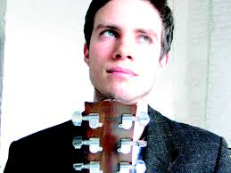
Samir Barris, guitariste et chanteur, a commencé sa carrière musicale en tant que batteur au sein du groupe Melon Galia. Ayant initialement suivi une formation musicale classique, c’est un premier album solo très pop « Quel effet ? » qu’il propose au public dans le courant de l’année 2006. Impliqué dans de nombreux projets comme « XX » (actuellement Le beau Geste) ou encore « Elvy », Samir s’est donné le temps de composer un second opus solo « Tenter l’Atout » qui a finalement vu le jour fin 2009.

Cet album fait à nouveau la part belle à la poésie et à ce désir de chanter à la fois le plaisir d’exister et les joies de la paresse. Après avoir remporté une série de prix lors du concours Musique à la française (dont celui des JM), il entame une tournée dans les écoles avec le trio « XX » (désormais « Le beau geste »).

Avec « Ici Baba », projet jeune public (3-8 ans) il propose un projet sensiblement différent de ce qu’il a produit par le passé. Sur scène, Samir, propose un spectacle qui donne à entendre une grande variété d’instruments et qui insiste sur le plaisir partagé de chanter, d’être là, ensemble, pour un moment joyeux, créatif et festif. « Ici Baba » laisse une place importante aux enfants. Le spectacle trouve ses racines dans la musique folk américaine destinée aux plus petits.

C’est via la Médiathèque de la Communauté française que Samir est tombé sur des artistes comme Ella Jenkins, enseignante et musicienne, qui pendant 50 ans a sillonné les Etats-Unis pour propager le plaisir de chanter, particulièrement attentive dans ses concerts à la participation des enfants, au plaisir de chanter ainsi qu’à l’installation d’une ambiance chaleureuse. Elle reste son inspiration majeure même si d’autres artistes ont également joué un rôle important dans l’élaboration d’« Ici Baba », tel Woody Guthrie, plus connu pour ses chansons socio-politiques pour adultes, qui, à travers ses compositions pour les plus petits, témoigne de cette grande perméabilité entre la chanson pour adultes et les chansons pour enfants au sein de la musique folk américaine.

Philippine Boyard
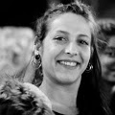

Fraîchement sortie d’un master aux Beaux-Arts en sculpture, cette jeune femme pleine d’inventivité et de débrouillardise, a déjà pas mal d’expériences sur le terrain. Elle se distingue notamment à la Biennale d'Art Contemporain de la Jeune Création Européenne à Paris. Elle participe au Collectif “Larsens #4”,“Larsens #3”, à l’exposition “Ce n'est qu'un début”, ainsi qu’au Parcours d'artistes de Saint- Gilles et de Schaerbeek, etc. Dernièrement, elle a effectué différents stages en arts de la scène sous la houlette de la scénographe Sarah de Battice.

Elle a travaillé entre autres travaux sur la réalisation d’une collection d'objets du quotidien. «Présenter des morceaux de papier peint et les rendre plus précieux pour pointer leur réalité, leur existence. Les donner à être observés attentivement ».
Le spectacle "Traces" est un parfait mélange d’objets et de manipulations diverses. C’est ce
qui a suscité mon intérêt. Elaborer un projet s'adressant aux tout-petits permet de penser différemment. »

Les conditions financières

« Traces » est destiné pour une jauge de 75 personnes maximum. Son prix est évidemment en conséquence. C’est un spectacle qui peut être présenté plusieurs fois en une journée, qui est déplaçable très facilement.

Son prix est de 595 euros par présentation. Les droits d’auteur sont pris en charge par la structure qui accueille sauf si c’est dans le cadre scolaire. A cela, s’ajoutent les défraiements pour les trajets.

Une formule pour 2 présentations est proposée : 870 euros.

Une formule pour 3 présentations : 1095 euros.

Si vous êtes intéressés, vous pouvez prendre contact avec nous au 0486/588473, ou par mail à semencesdart@gmail.com.

Les informations techniques

Ce spectacle est destiné à une jauge de 75 personnes maximum.

Il est destiné à la tranche d’âge 3 – 7 ans.

Il est conçu pour s’adapter à tous les lieux. Il est tout à fait autonome. Ses seules exigences sont

- d’avoir une prise d’électricité
- un minimum d’occultation
- le public installé proche de la scène, dans un rayon de 4 m de l’espace scénique et à des niveaux différents de vision

L’espace scénique est de 3m sur 4m.

Le temps de montage et de démontage est d’environ une heure.

TRACES

Production de Semences d’Art et de Langues et Culture

Contact : 0486588473 (Isabelle Colassin)
semencesdart@gmail.com

https://www.facebook.com/pages/Semences-dArt/753444344673816?ref=hl
